*Projeto MentHA*

Relatório de Rastreio

Nome da pessoa avaliada: Antonio Silva

Data: 24.5.2023

Apresenta-se de seguida os resultados da avaliação MentHA, Rastreio, de Antonio Silva, realizado no dia 24.5.2023.

## Dimensão: Emocional

Apresenta uma grande estabilidade emocional, comprovada pelos resultados da avaliação que se representam em baixo

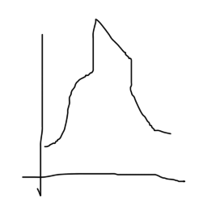

Evolução do estado do humor (gargalhadas por dia)

## Dimensão: Afectiva

Apresenta um equilibrio afectivo que é comprovado pelos resultados da avaliação que se representam em baixo



Indices de afectividade (abraços por dia)

O avaliador,

Pedro Santos